新冠疫情背景下北京冬奥会的风险评估：分析、模拟和预测

# 附件材料

## 附录A：

### 一、传播率估计

根据所给疫情数据集，结合4月7日日本政府开始在国内实行紧急状态，可以认为3月15日到4月9日期间病毒在人群中自由传播，从而可以用经典SEIR模型去建模这25天内疫情的传播情况 [[1]]。该模型将所有人分为4种状态：易感者（S）、暴露者（E）、感染者（I）、移除者（R），其中易感者是不携带抗体且不携带病毒的普通人群；暴露者是与感染者接触并携带病毒的群体，暴露者所处的这段时期亦称潜伏期，不具备传播病毒的能力；感染者是出现显性病理症状并具备传播病毒能力的群体，即发病群体；移除者是最后移除病毒的群体，在现实中包括痊愈并产生抗体和恶化并死亡两种情况，无论哪种情况，移除者最后都不可能被再次感染病毒。在总人口不变假设下，图1描述了各状态人群间的转移。



图1 传统SEIR模型的状态转移

SEIR模型的微分方程组形式为：

分别为传播率、发病率和移除率。传播率被描述为一个接触过感染者的易感者被感染的概率，发病率定义为潜伏期的倒数，移除率在这里也被称为恢复率，定义为感染期的倒数，这里取目标是利用3月15日到4月9日期间的日本疫情数据来拟合传播率，下面我们来构造优化目标。

基于论文 [[2]]，记时刻新增感染人数的观测量为，下标表示该量是一个随机变量，对应的样本值记为。使用SEIR模型可计算得到时刻新增感染人数的理论值，观测量与理论值的关系可表示为：

其中服从标准正态分布，表示观测所附加的泊松噪声 [2]。同理，记时刻累计感染人数的观测量为是对应的样本值，显然该时刻累计感染人数应该等于之前所有时刻的新增感染人数之和，即有：

联立式(2)、(3)：

记显然是通过SEIR模型计算得到的累计感染人数的理论值，其微分方程项为：

同时令，显然，表示观测的累加噪声。由此可以得到式(6)：

式(6)左边为观测值（实际数据），右边为理论值，通过改变参数使理论值逼近观测值，我们即可得到模型的最优参数。

基于以上推导可构造优化目标：

其中

是参数的估计量，且估计量服从正态分布 [[3]]；、分别表示累计感染人数的观测量和理论值，为观测的累加噪声。将日本国内前25天累计感染人数数据作为的样本值代入式(8)，并使用Adam优化器优化式(7)得到参数的估计值。迭代一万次可得到图

2 (a)所示的分布。取最终的估计值0.28918（95%置信度），拟合效果见图2(b)。

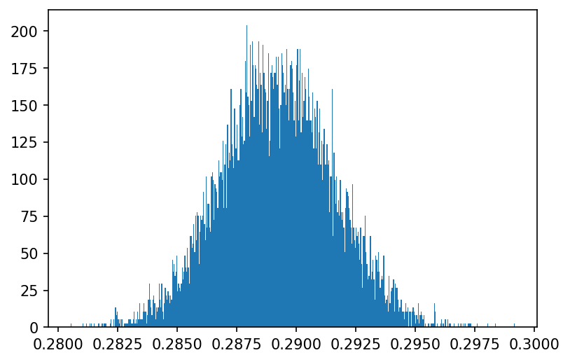

(a)

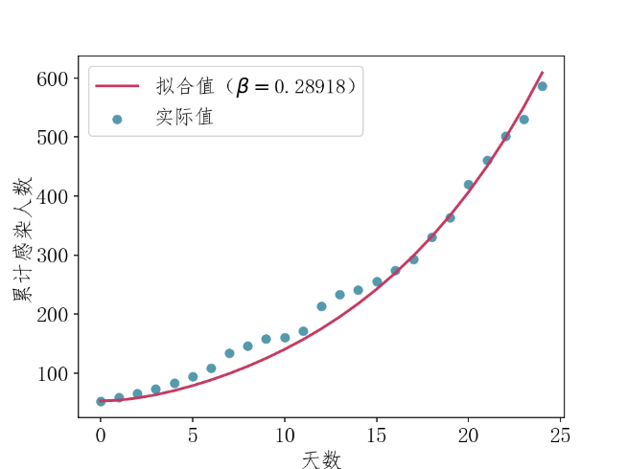

(b)

图2 a图展示了估计量的分布；b图展示了取0.29时的拟合效果

### 二、参数定义与解释

表1 奥运村传播模型各参数定义

|  |  |  |  |  |
| --- | --- | --- | --- | --- |
| 参数 | 定义 | 值 | 来源 | 备注 |
|  | 奥运村总人数 |  | [[4]] | - |
|  | 基础感染率 | 0.29 | 一、传播率估计 | 取0.95置信区间 |
|  | 修正后的暴露者传播率 |  | 本文假设 | 12为平均接触人数 |
|  | 修正后的感染者传播率 |  | [5] | 0.5为比例系数 |
|  | 发病速率 | 0.2 | [[5]] | 取潜伏期5.1天的倒数 |
|  | 响应时间 | 7 | 本文假设 | 平均潜伏期+2天 |
|  | 反应期后每人每日接触人数 | - | 本文假设 | 其值在实验中调整 |
|  | 每人每日接触人数 |  | 本文假设 | - |
|  | 反应期后感染者被移除速率 | - | 本文假设 | 其值在实验中调整 |
|  | 感染者被移除速率 |  | [[6]] | 取自然恢复率、因病死亡率和被发现速率三者的最大值， |

### 三、模型再生数的简要推导

在均匀混合传染病模型中，基本再生数和有效再生数是两个重要的计算量。基本再生数的物理含义为：传染病传播初期，一个感染者进入易感人群后继发感染的数量；有效再生数的物理含义为：传染病传播过程中，单个感染者引起的继发感染数量。基本再生数在数学上被严格定义为传播方程组下一代矩阵的谱半径，其值乘以当前时刻易感者的比例即为有效再生数 [[7]]。为简化其过程并明确其物理意义，我们用一种更加简单、过程更清晰的方式引出奥运村传播模型的基本再生数及有效再生数，其值与根据定义所得完全一致。

1. 有效再生数

SEIR奥运村传播模型由式1微分方程组所描述：

考虑反应时刻后奥运村中疫情处于临界状态，此时日新增感染人数不变，即有：

其中是临界状态的日新增感染人数稳态值。将式(10)、式(11)代入式(9)的第三个式子可得：

根据式(3)可知，此时日新增潜伏者人数也为一常数，此时可知，将其代入式(9)的第二个式子，得到：

其中表示易感者比例。令

容易验证当时，，村中感染者数量持续走低，反之当时，其值不断升高。结合经典的SEIR模型，我们可将定义为改良的SEIR模型的有效再生数，1为传播临界值。

1. 基本再生数

有效再生数的大小描述了时刻后疫情的走势，该数不仅与反应时刻后接触人数和反应时刻后移除速率相关，还与当前易感者比例有关。然而我们注意到，由于奥运村的防护等级较高，反应时刻通常不会太大，相应时刻的疫情规模极小，即此时的值极小，且有，故有：

若防疫措施足够有力，使得，则会进一步下降，由式(6)的第一个式子可知极小，进而易感者人数的下降可以忽略不计，从而仍然保持。将以上情况迭代，我们可以发现，反应时刻若有，在后续相当长的时间内都有式(12)成立。也即：若反应时刻后最初的一段时间内日新增感染人数呈下降趋势，则在可见的后续时间段内均保持下降趋势；若反应时刻后的措施不够有力，则有，此时下降较为剧烈，导致式(15)不再成立，疫情走势由当前易感者比例决定。这里我们仍然借用经典SEIR模型中的概念，记：

定义为改良SEIR模型的基本再生数。显然与时刻无关，仅与表示反应时刻后的防疫措施强度参数有关。

### 四、行为状态的实现细节

在网格空间中，我们定义了5个不同的候选速度矢量每个时间步个体的位置计算公式为：，示意见图3。行为状态之间的区别在于其速度矢量的生成方式不同，下面具体介绍个行为状态的实现细节。

**散步：**每一时刻个体从4个候选速度矢量中随机选取一个作为当前时刻的速度矢量。

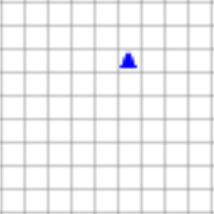

(a)

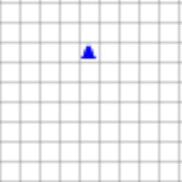

(b)

图3 个体在模拟空间中的行动示意图，t时刻（a图）的速度矢量为，则t+1时刻（b图）个体向左横向移动一格

**追踪：**该状态下个体有一个追踪点，其目的是到达该追踪点。为实现追踪功能，每一个时间步系统会计算个体到追踪点的距离矢量，并联合上一个时间步的速度矢量生成当前时间步的速度矢量，生成方式见图4。具体来说，当距离矢量与速度矢量的夹角小于90度时，速度矢量不变；当距离矢量与速度矢量的夹角等于90度时，将速度矢量向距离矢量方向旋转90度；当距离矢量与速度矢量的夹角大于90度时，速度矢量反向。上述规则可以使个体在追踪目标时，在保证相互距离不断减小的情况下尽量走直线。

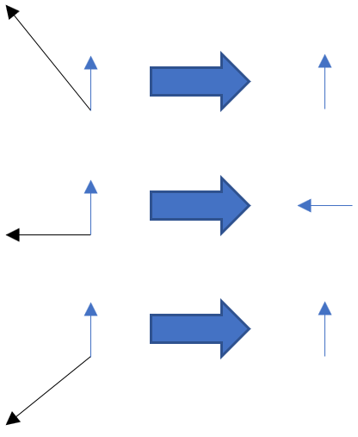

图4 追踪状态下速度矢量的计算方式，粗箭头左边的细黑箭头与细蓝箭头分别为当前时刻的距离矢量与上一时刻的速度矢量，粗箭头右边的细蓝箭头为生成的当前时刻的速度矢量

**避障：**个体速度矢量方向存在障碍物时触发，该状态实际上是一种特殊的追踪行为，其追踪点设置在障碍物周围以实现避障，具体细节见图5。

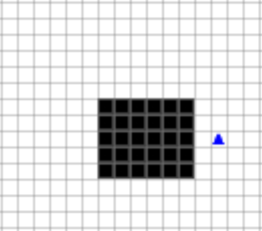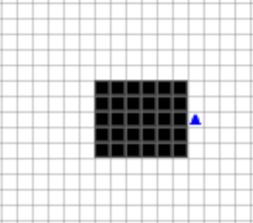

图5 遇到障碍物时个体（蓝色三角）的行为模式，黑色箭头表示速度矢量，在t时刻（左图）个体向左移动以接近终点1（左图红色旗帜），在t+1时刻遇到障碍物（若干个黑色方块组成），系统计算个体到终点1的距离矢量（右图红色箭头），并据此在建筑物周围生成终点2（右图绿色旗帜）进行追踪，从而绕开障碍物

**驻留：**个体速度矢量置为。

**躲避：**当个体前进方向存在其他个体时触发躲避状态。如图6所示：当个体下一步预到达的格子内有其他个体时，个体速度矢量置为的同时保存上一次移动的速度矢量，在该时间段内若预到达格子中的其他个体离开，则个体移动到预到达格子并解除躲避状态；否则在等待结束后，个体将上一次移动的速度矢量随机向顺时针或逆时针旋转90度并进行移动。

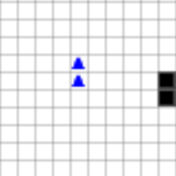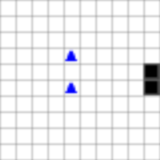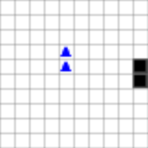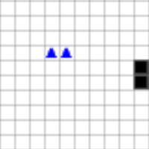

图6 个体相遇时的行为模式，从左到右时间步依次递增，黑色箭头为每一时间步的速度矢量，注意，对于左3子图来说，由于上面的个体先向左移动导致原格子空白，从而下面的个体会直接移动到该格子中

模拟过程中一个个体往往具有多个候选的行为状态，根据环境的不同会激发不同的行为状态。由于环境的复杂性，经常会出现这样一种情况：个体的一个行为状态还未结束，却被被激发了另外的行为状态（如在避障过程中遭遇到其他个体而触发躲避状态）。为保证各行为状态的有序性，我们对每个个体使用栈来记录其行为状态。借用正文的个体行为示例图，我们追踪其行为状态栈以演示其工作方式（图7）。具体来说，当个体受环境影响而被激发某一行为状态时，该行为状态会被压入个体的行为状态栈中作为栈顶元素，

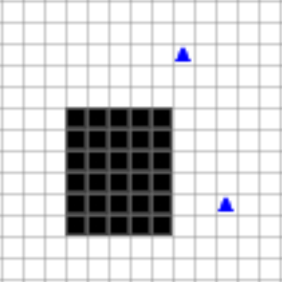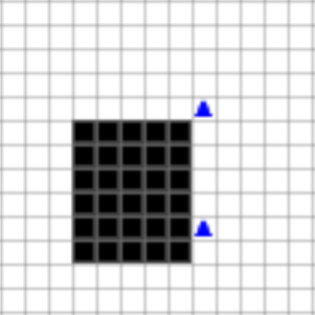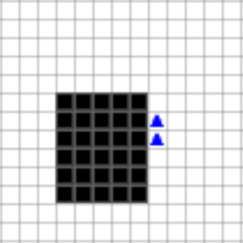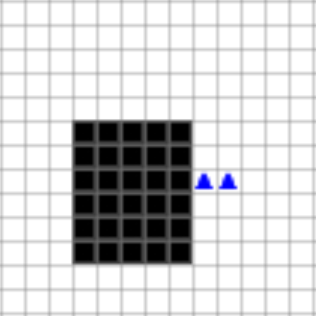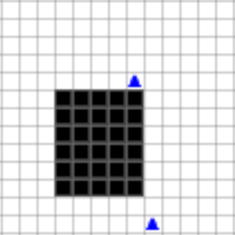

(a)

追踪

追踪

追踪

追踪

追踪

躲避

追踪

追踪

追踪



(b)

图7 多行为状态演示和行为状态栈变化图，图中演示了个体（延申黑色箭头以作为当前时刻的速度矢量）的行为模式（a图）及对应的行为状态栈（b图），状态栈中红色的“追踪”状态追踪红色旗帜，绿色的“追踪”状态追踪绿色旗帜

个体当前的行为受行为状态栈的栈顶元素控制；当该行为状态结束时，将该行为状态弹出，个体的行为模式继续由当前栈顶的行为状态控制，从而保证了在多个行为模式叠加时个体行为的有序性。

## 附录B:

完整数据已上转至github（<https://github.com/DDMXIE/BDSC2021-Results>），以下附录提供数据与结果的概览。

### 一、各参赛国疫情相关数据

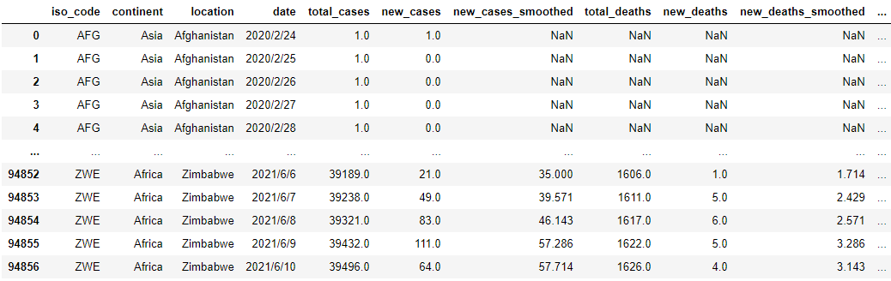

图8 各参赛国疫情数据概览

### 二、东京奥运会舆情相关数据

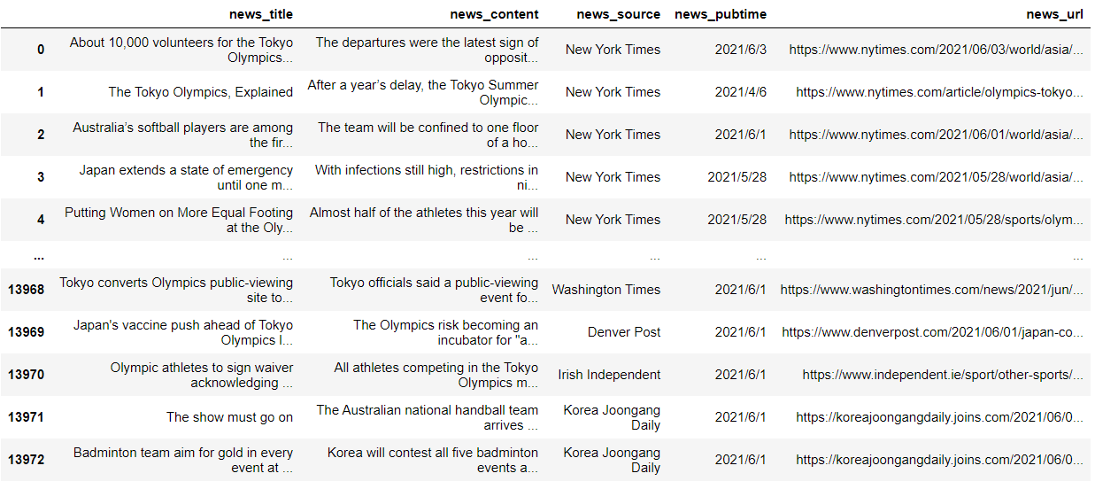

图9 英文舆情数据概览

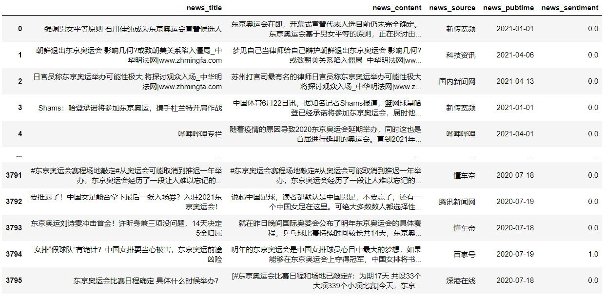

图11 中文舆情数据概览

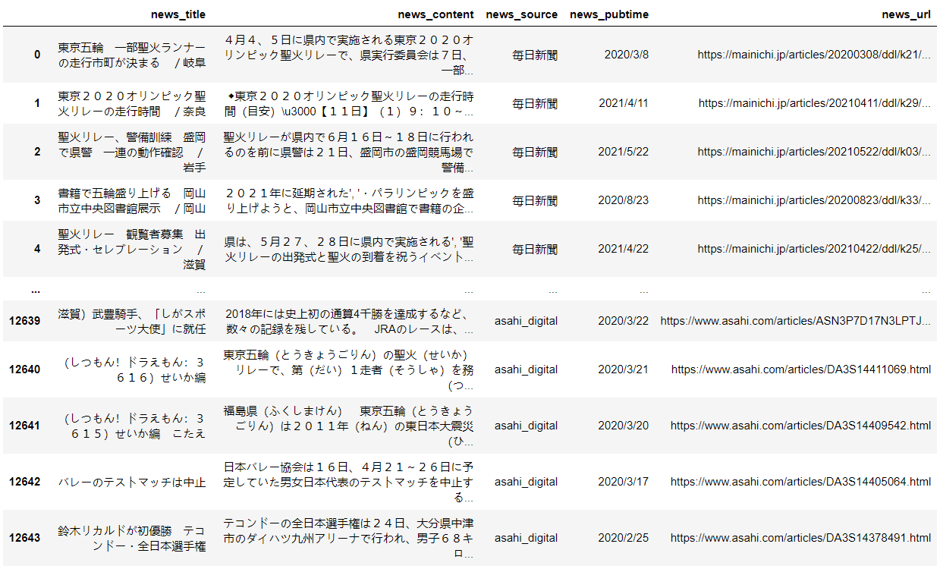

图10 日文舆情数据概览

### 三、各国基本再生数估计

表2 各国基本再生数

| **index** | **country** | **left** | **right** | **middle** | **R0** |
| --- | --- | --- | --- | --- | --- |
| 0 | Afghanistan | 0.38132 | 0.381862 | 0.381591 | 3.81591 |
| 1 | Albania | 0.680402 | 0.680612 | 0.680507 | 6.805068 |
| 2 | Algeria | 0.606688 | 0.60703 | 0.606859 | 6.068592 |
| 3 | Andorra | 0.743392 | 0.743648 | 0.7435352 | 7.435203 |
| 4 | Angola | 0.392328 | 0.392866 | 0.392597 | 3.925967 |
| 5 | Anguilla | 0.006544 | 0.008007 | 0.007276 | 0.072756 |
| 6 | Antigua And Barbuda | 0.329182 | 0.3298 | 0.329491 | 3.294912 |
| 7 | Argentina | 0.942553 | 0.94273 | 0.942642 | 9.426416 |
| 8 | Armenia | 0.794916 | 0.795153 | 0.795034 | 7.950344 |
| 9 | Aruba | 0.47472 | 0.475042 | 0.474881 | 4.748812 |
| 10 | Australia | 0.347429 | 0.347707 | 0.347568 | 3.475681 |
| 11 | Austria | 1 | 1 | 1 | 10 |
| 12 | Azerbaijan | 0.555704 | 0.556081 | 0.555892 | 5.558923 |
| 13 | Bahamas | 0.470857 | 0.471306 | 0.471082 | 4.710816 |
| 14 | Bahrain | 0.547489 | 0.547662 | 0.547576 | 5.475757 |
| 15 | Bangladesh | 0.376436 | 0.376758 | 0.376597 | 3.76597 |
| 16 | Barbados | 0.474862 | 0.475182 | 0.475022 | 4.75022 |
| 17 | Belarus | 0.593304 | 0.593656 | 0.59348 | 5.934803 |
| 18 | Belgium | 0.5 | 0.5 | 0.5 | 5 |
| 19 | Belize | 0.364825 | 0.365399 | 0.365112 | 3.65112 |
| 20 | Benin | 0.422278 | 0.422787 | 0.422532 | 4.225324 |
| 21 | Bermuda | 0.422994 | 0.423351 | 0.423172 | 4.231722 |
| 22 | Bhutan | 0.07557 | 0.080176 | 0.077873 | 0.778728 |
| 23 | Bolivia | 0.559641 | 0.559905 | 0.559773 | 5.597728 |
| 24 | Bosnia And Herzegovina | 0.691489 | 0.691691 | 0.69159 | 6.9159 |
| 25 | Botswana | 0.243679 | 0.244108 | 0.243893 | 2.438934 |
| 26 | Brazil | 0.986356 | 0.986582 | 0.986469 | 9.864689 |
| 27 | British Virgin Islands | 0.020844 | 0.023778 | 0.022311 | 0.223112 |
| 28 | Brunei Darussalam | 0.708043 | 0.708324 | 0.708184 | 7.081835 |
| 29 | Bulgaria | 0.754271 | 0.754453 | 0.754362 | 7.54362 |
| 30 | Burkina Faso | 0.827108 | 0.827331 | 0.82722 | 8.272195 |
| 31 | Burundi | 0.16546 | 0.166123 | 0.165792 | 1.657916 |
| 32 | Cabo Verde | 0.27301 | 0.273702 | 0.273356 | 2.733558 |
| 33 | Cambodia | 0.5 | 0.5 | 0.5 | 5 |
| 34 | Cameroon | 0.551765 | 0.552036 | 0.551901 | 5.519009 |
| 35 | Canada | 0.280186 | 0.280452 | 0.280319 | 2.803188 |
| 36 | Caribbean Netherlands | 0.08349 | 0.084377 | 0.083933 | 0.839333 |
| 37 | Cayman Islands | 0.467619 | 0.468076 | 0.467848 | 4.678476 |
| 38 | Central African Republic | 0.243847 | 0.244606 | 0.244227 | 2.442265 |
| 39 | Chad | 0.327453 | 0.328069 | 0.327761 | 3.277608 |
| 40 | Channel Islands | 0.727884 | 0.728152 | 0.728018 | 7.280179 |
| 41 | Chile | 1 | 1 | 1 | 10 |
| 42 | China | 0.557458 | 0.560685 | 0.559071 | 5.590712 |
| 43 | China Hong Kong Sar | 0.092429 | 0.092584 | 0.092507 | 0.925067 |
| 44 | China Macao Sar | 3.58E-09 | 5.00E-09 | 4.29E-09 | 4.29E-08 |
| 45 | Colombia | 1 | 1 | 1 | 9.999998 |
| 46 | Comoros | 0.566056 | 0.566416 | 0.566236 | 5.662361 |
| 47 | Congo | 0.500175 | 0.500602 | 0.500389 | 5.003887 |
| 48 | Costa Rica | 0.8291 | 0.829319 | 0.829209 | 8.292094 |
| 49 | Cote D Ivoire | 0.785472 | 0.78571 | 0.785591 | 7.855913 |
| 50 | Croatia | 0.639273 | 0.639588 | 0.63943 | 6.394304 |
| 51 | Cuba | 0.614379 | 0.614572 | 0.614476 | 6.144759 |
| 52 | Curacao | 0.32073 | 0.321357 | 0.321043 | 3.210432 |
| 53 | Cyprus | 0.715892 | 0.716085 | 0.715988 | 7.159885 |
| 54 | Czech Republic | 0.90417 | 0.90428 | 0.904225 | 9.042248 |
| 55 | Democratic Republic Of The Congo | 0.681582 | 0.681874 | 0.681728 | 6.817284 |
| 56 | Denmark | 1 | 1 | 1 | 10 |
| 57 | Djibouti | 0.714083 | 0.714351 | 0.714217 | 7.142167 |
| 58 | Dominica | 0.378585 | 0.379148 | 0.378867 | 3.788668 |
| 59 | Dominican Republic | 0.822913 | 0.823129 | 0.823021 | 8.230213 |
| 60 | Ecuador | 1 | 1 | 1 | 10 |
| 61 | Egypt | 0.507321 | 0.507733 | 0.507527 | 5.07527 |
| 62 | El Salvador | 0.672695 | 0.672997 | 0.672846 | 6.728463 |
| 63 | Equatorial Guinea | 0.372494 | 0.373063 | 0.372779 | 3.727788 |
| 64 | Eritrea | 0.489985 | 0.490421 | 0.490203 | 4.902028 |
| 65 | Estonia | 0.843896 | 0.844108 | 0.844002 | 8.440022 |
| 66 | Ethiopia | 0.495929 | 0.496358 | 0.496144 | 4.961438 |
| 67 | Faeroe Islands | 0.71571 | 0.715988 | 0.715849 | 7.158491 |
| 68 | Falkland Islands Malvinas | 0.339295 | 0.33991 | 0.339603 | 3.396027 |
| 69 | Fiji | 0.361065 | 0.361648 | 0.361357 | 3.613566 |
| 70 | Finland | 0.5 | 0.5 | 0.5 | 5 |
| 71 | France | 0.731409 | 0.731508 | 0.731459 | 7.314586 |
| 72 | French Guiana | 0.256926 | 0.257248 | 0.257087 | 2.570872 |
| 73 | French Polynesia | 0.502839 | 0.503265 | 0.503052 | 5.030518 |
| 74 | Gabon | 0.399632 | 0.40016 | 0.399896 | 3.998956 |
| 75 | Gambia | 0.173805 | 0.174703 | 0.174254 | 1.742539 |
| 76 | Georgia | 0.513447 | 0.513861 | 0.513654 | 5.136539 |
| 77 | Germany | 0.615415 | 0.615504 | 0.61546 | 6.154595 |
| 78 | Ghana | 0.660649 | 0.660868 | 0.660759 | 6.607585 |
| 79 | Gibraltar | 0.452123 | 0.452581 | 0.452352 | 4.523516 |
| 80 | Greece | 0.935115 | 0.935297 | 0.935206 | 9.352061 |
| 81 | Greenland | 0.321362 | 0.322 | 0.321681 | 3.216808 |
| 82 | Grenada | 0.355813 | 0.356402 | 0.356107 | 3.561074 |
| 83 | Guadeloupe | 0.711658 | 0.711943 | 0.7118 | 7.118002 |
| 84 | Guatemala | 0.571146 | 0.571516 | 0.571331 | 5.71331 |
| 85 | Guinea | 0.641914 | 0.642222 | 0.642068 | 6.420679 |
| 86 | Guinea Bissau | 0.419003 | 0.419361 | 0.419182 | 4.191824 |
| 87 | Guyana | 0.5 | 0.5 | 0.5 | 5 |
| 88 | Haiti | 0.373902 | 0.374293 | 0.374097 | 3.740973 |
| 89 | Holy See | 0.161943 | 0.163339 | 0.162641 | 1.626411 |
| 90 | Honduras | 0.659288 | 0.659506 | 0.659397 | 6.593971 |
| 91 | Hungary | 0.703281 | 0.703482 | 0.703382 | 7.033816 |
| 92 | Iceland | 0.944144 | 0.944322 | 0.944233 | 9.442327 |
| 93 | India | 0.5 | 0.5 | 0.5 | 5 |
| 94 | Indonesia | 0.883225 | 0.883363 | 0.883294 | 8.83294 |
| 95 | Iran | 0.5 | 0.5 | 0.5 | 5 |
| 96 | Iraq | 0.695555 | 0.69584 | 0.695697 | 6.956973 |
| 97 | Ireland | 1 | 1 | 1 | 10 |
| 98 | Isle Of Man | 0.78325 | 0.783495 | 0.783372 | 7.833724 |
| 99 | Israel | 0.774156 | 0.774395 | 0.774275 | 7.742752 |
| 100 | Italy | 1 | 1 | 1 | 10 |
| 101 | Jamaica | 0.521124 | 0.521531 | 0.521328 | 5.213276 |
| 102 | Japan | 0.289138 | 0.289232 | 0.289185 | 2.89185 |
| 103 | Jordan | 0.734565 | 0.734827 | 0.734696 | 7.346962 |
| 104 | Kazakhstan | 0.717486 | 0.717588 | 0.717537 | 7.17537 |
| 105 | Kenya | 0.698015 | 0.698296 | 0.698155 | 6.981554 |
| 106 | Kuwait | 0.442183 | 0.442396 | 0.44229 | 4.422895 |
| 107 | Kyrgyzstan | 0.662303 | 0.662439 | 0.662371 | 6.623713 |
| 108 | Laos | 0.298391 | 0.298856 | 0.298624 | 2.986237 |
| 109 | Latvia | 0.774831 | 0.775072 | 0.774952 | 7.749517 |
| 110 | Lebanon | 0.639236 | 0.639557 | 0.639397 | 6.393965 |
| 111 | Lesotho | 0.114481 | 0.1162 | 0.11534 | 1.153402 |
| 112 | Liberia | 0.389136 | 0.389665 | 0.389401 | 3.894008 |
| 113 | Libya | 0.511694 | 0.51211 | 0.511902 | 5.11902 |
| 114 | Liechtenstein | 0.54426 | 0.54465 | 0.544455 | 5.444549 |
| 115 | Lithuania | 0.401264 | 0.401812 | 0.401538 | 4.015379 |
| 116 | Luxembourg | 1 | 1 | 1 | 10 |
| 117 | Macedonia | 0.557347 | 0.557719 | 0.557533 | 5.575331 |
| 118 | Madagascar | 0.484963 | 0.48522 | 0.485092 | 4.850915 |
| 119 | Malawi | 0.296189 | 0.296573 | 0.296381 | 2.963811 |
| 120 | Malaysia | 0.209485 | 0.209708 | 0.209597 | 2.095967 |
| 121 | Maldives | 0.2797 | 0.280193 | 0.279947 | 2.799468 |
| 122 | Mali | 0.629204 | 0.629433 | 0.629318 | 6.293184 |
| 123 | Malta | 0.548145 | 0.548369 | 0.548257 | 5.482572 |
| 124 | Marshall Islands | 0.049898 | 0.056006 | 0.052952 | 0.52952 |
| 125 | Martinique | 0.509455 | 0.509751 | 0.509603 | 5.096032 |
| 126 | Mauritania | 0.221333 | 0.222128 | 0.22173 | 2.217303 |
| 127 | Mauritius | 0.658285 | 0.658466 | 0.658376 | 6.583756 |
| 128 | Mayotte | 0.727261 | 0.727531 | 0.727396 | 7.273961 |
| 129 | Mexico | 0.5 | 0.5 | 0.5 | 5 |
| 130 | Micronesia | 4.10E-11 | 4.60E-11 | 4.35E-11 | 4.35E-10 |
| 131 | Moldova | 0.836353 | 0.836569 | 0.836461 | 8.36461 |
| 132 | Monaco | 0.384405 | 0.384951 | 0.384678 | 3.846776 |
| 133 | Mongolia | 0.344302 | 0.344896 | 0.344599 | 3.44599 |
| 134 | Montenegro | 0.693475 | 0.693681 | 0.693578 | 6.935781 |
| 135 | Montserrat | 0.272757 | 0.273459 | 0.273108 | 2.73108 |
| 136 | Morocco | 0.769318 | 0.76956 | 0.769439 | 7.694391 |
| 137 | Mozambique | 0.425095 | 0.425588 | 0.425341 | 4.253414 |
| 138 | Myanmar | 0.466404 | 0.466723 | 0.466563 | 4.665634 |
| 139 | Namibia | 0.259132 | 0.259643 | 0.259388 | 2.593876 |
| 140 | Nepal | 0.5 | 0.5 | 0.5 | 5 |
| 141 | Netherlands | 1 | 1 | 1 | 10 |
| 142 | New Caledonia | 0.298897 | 0.299379 | 0.299138 | 2.99138 |
| 143 | New Zealand | 0.58401 | 0.584361 | 0.584186 | 5.841858 |
| 144 | Nicaragua | 0.256055 | 0.256783 | 0.256419 | 2.564195 |
| 145 | Niger | 0.926583 | 0.926765 | 0.926674 | 9.266741 |
| 146 | Nigeria | 0.401892 | 0.402407 | 0.40215 | 4.021495 |
| 147 | Norway | 1 | 1 | 1 | 10 |
| 148 | Oman | 0.371783 | 0.372173 | 0.371978 | 3.719781 |
| 149 | Pakistan | 0.790434 | 0.790598 | 0.790516 | 7.905162 |
| 150 | Panama | 1 | 1 | 1 | 10 |
| 151 | Papua New Guinea | 1.15E-05 | 1.67E-05 | 1.41E-05 | 0.000141 |
| 152 | Paraguay | 0.562177 | 0.562554 | 0.562365 | 5.623653 |
| 153 | Peru | 0.5 | 0.5 | 0.5 | 5 |
| 154 | Philippines | 0.5 | 0.5 | 0.5 | 5 |
| 155 | Poland | 1 | 1 | 1 | 10 |
| 156 | Portugal | 1 | 1 | 1 | 10 |
| 157 | Qatar | 0.95489 | 0.955069 | 0.95498 | 9.549798 |
| 158 | Reunion | 0.85251 | 0.852724 | 0.852617 | 8.526169 |
| 159 | Romania | 0.843222 | 0.843435 | 0.843328 | 8.433285 |
| 160 | Russia | 0.5 | 0.5 | 0.5 | 5 |
| 161 | Rwanda | 0.661518 | 0.661831 | 0.661675 | 6.616747 |
| 162 | Saint Barthelemy | 0.098543 | 0.100538 | 0.099541 | 0.995405 |
| 163 | Saint Helena | 0.0337 | 0.037912 | 0.035806 | 0.35806 |
| 164 | Saint Kitts And Nevis | 0.254206 | 0.254721 | 0.254463 | 2.544634 |
| 165 | Saint Lucia | 0.33452 | 0.335132 | 0.334826 | 3.348257 |
| 166 | Saint Martin | 0.113305 | 0.114415 | 0.11386 | 1.1386 |
| 167 | Saint Pierre And Miquelon | 4.47E-11 | 5.07E-11 | 4.77E-11 | 4.77E-10 |
| 168 | Saint Vincent And The Grenadines | 0.02245 | 0.027051 | 0.02475 | 0.247503 |
| 169 | Samoa | 0.026635 | 0.030482 | 0.028558 | 0.285581 |
| 170 | San Marino | 0.735086 | 0.735356 | 0.735221 | 7.352213 |
| 171 | Sao Tome And Principe | 0.012537 | 0.014626 | 0.013581 | 0.135815 |
| 172 | Saudi Arabia | 1 | 1 | 1 | 10 |
| 173 | Senegal | 0.629579 | 0.629904 | 0.629742 | 6.297416 |
| 174 | Serbia | 1 | 1 | 1 | 9.999998 |
| 175 | Seychelles | 0.214097 | 0.214668 | 0.214383 | 2.143825 |
| 176 | Sierra Leone | 0.565556 | 0.565922 | 0.565739 | 5.65739 |
| 177 | Singapore | 0.099436 | 0.099599 | 0.099518 | 0.995176 |
| 178 | Sint Maarten | 0.518107 | 0.518514 | 0.518311 | 5.183106 |
| 179 | Slovakia | 0.850243 | 0.850455 | 0.850349 | 8.503489 |
| 180 | Slovenia | 0.985832 | 0.986064 | 0.985948 | 9.859482 |
| 181 | Solomon Islands | 0.1771 | 0.17801 | 0.177555 | 1.775552 |
| 182 | Somalia | 0.274597 | 0.275292 | 0.274945 | 2.749447 |
| 183 | South Africa | 1 | 1 | 1 | 10 |
| 184 | South Korea | 0.897753 | 0.897798 | 0.897776 | 8.977756 |
| 185 | South Sudan | 0.366593 | 0.367171 | 0.366882 | 3.668817 |
| 186 | Spain | 0.449279 | 0.451625 | 0.450452 | 4.504519 |
| 187 | Sri Lanka | 0.5 | 0.5 | 0.5 | 5 |
| 188 | State Of Palestine | 0.33128 | 0.331512 | 0.331396 | 3.313961 |
| 189 | Sudan | 0.5 | 0.5 | 0.5 | 5 |
| 190 | Suriname | 0.302475 | 0.303123 | 0.302799 | 3.027989 |
| 191 | Swaziland | 0.296995 | 0.297661 | 0.297328 | 2.973283 |
| 192 | Sweden | 0.5 | 0.5 | 0.5 | 5 |
| 193 | Switzerland | 1 | 1 | 1 | 10 |
| 194 | Syria | 0.448907 | 0.449382 | 0.449144 | 4.491443 |
| 195 | Taiwan | 0.128989 | 0.129245 | 0.129117 | 1.291173 |
| 196 | Tajikistan | 0.750324 | 0.750389 | 0.750356 | 7.503563 |
| 197 | Tanzania | 0.432475 | 0.432972 | 0.432724 | 4.327238 |
| 198 | Thailand | 0.063397 | 0.063728 | 0.063562 | 0.635624 |
| 199 | Timor Leste | 0.003678 | 0.004774 | 0.004226 | 0.04226 |
| 200 | Togo | 0.43376 | 0.434252 | 0.434006 | 4.34006 |
| 201 | Trinidad And Tobago | 0.658831 | 0.659143 | 0.658987 | 6.58987 |
| 202 | Tunisia | 0.704734 | 0.705006 | 0.70487 | 7.048702 |
| 203 | Turkey | 1 | 1 | 1 | 10 |
| 204 | Turks And Caicos Islands | 0.299587 | 0.300255 | 0.299921 | 2.999208 |
| 205 | UK | 0.811092 | 0.811321 | 0.811207 | 8.112068 |
| 206 | USA | 0.533751 | 0.533861 | 0.533806 | 5.33806 |
| 207 | Uganda | 0.566348 | 0.566721 | 0.566534 | 5.665343 |
| 208 | Ukraine | 0.754558 | 0.754799 | 0.754679 | 7.546786 |
| 209 | United Arab Emirates | 0.285831 | 0.286145 | 0.285988 | 2.85988 |
| 210 | Uruguay | 0.659978 | 0.660136 | 0.660057 | 6.60057 |
| 211 | Uzbekistan | 0.667586 | 0.667736 | 0.667661 | 6.676609 |
| 212 | Vanuatu | 4.55E-11 | 5.16E-11 | 4.85E-11 | 4.85E-10 |
| 213 | Venezuela | 0.622237 | 0.622476 | 0.622357 | 6.223568 |
| 214 | Viet Nam | 0.053389 | 0.054157 | 0.053773 | 0.53773 |
| 215 | Wallis And Futuna Islands | 4.24E-11 | 4.78E-11 | 4.51E-11 | 4.51E-10 |
| 216 | Western Sahara | 0.043163 | 0.044571 | 0.043867 | 0.438674 |
| 217 | Yemen | 0.241754 | 0.242529 | 0.242142 | 2.421415 |
| 218 | Zambia | 0.412006 | 0.412373 | 0.412189 | 4.121894 |
| 219 | Zimbabwe | 0.34645 | 0.34704 | 0.346745 | 3.467451 |

### 四、LSTM感染人数预测

选用以LSTM为构成组件的序列生成模型并基于第二部分所提及的疫情数据集预测各个国家的疫情走向。原始数据集中收集的每个国家疫情数据从2020年2月15日到2021年8月31日共564天，首先对数据集的3列特征(“daily new infections”、“new infected cases per million”、“total infected cases”)进行小波去噪；其次使用时间步长为120的滑动窗口将原始数据集划分为训练集和验证集，将前70%作为训练集训练模型，中间10%作为验证集寻找最佳参数，最后20%数据作为测试集检验模型的预测能力。模型输入为前90天的特征，输出为未来30天的感染人数预测。训练时，使用根均方误差作为损失函数，在python3.6、pytorch-1.7.1GPU版环境下运行代码，优化算法选用Adam。各国的感染人数预测结果见图32。

图12 各国LSTM估计结果概览

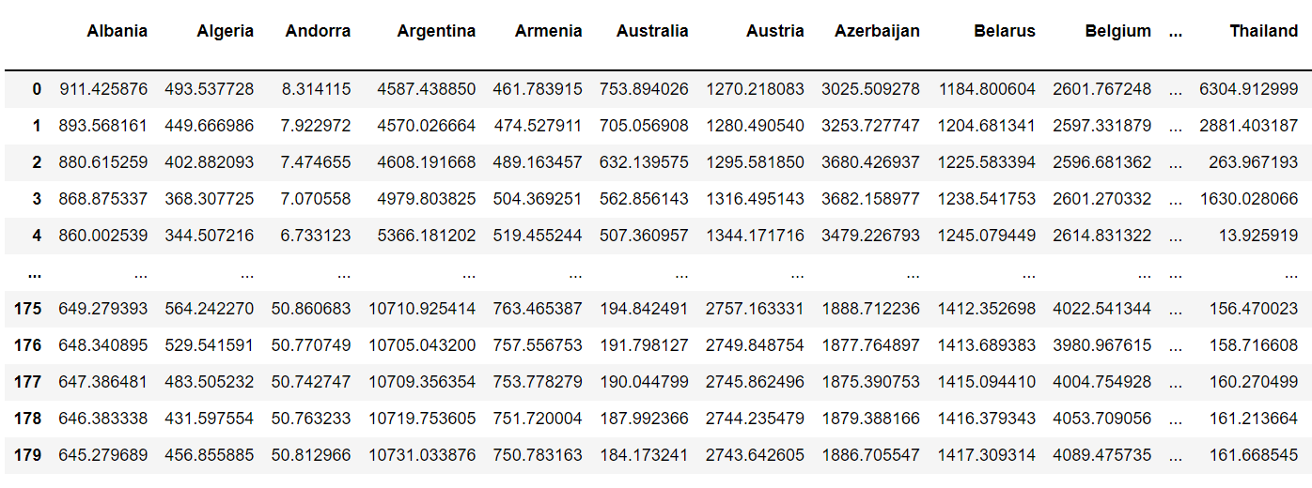

1. # 参考文献

   [] Bentout, S., Chekroun, A., & Kuniya, T. Parameter estimation and prediction for coronavirus disease outbreak 2019 (COVID-19) in Algeria. AIMS Public Health, 2020, 7(2): 306.
2. [] Kuniya, T. (2020). Prediction of the epidemic peak of coronavirus disease in Japan. Journal of clinical medicine, 2020, 9(3): 789.
3. [] Capaldi, A., Behrend, S., Berman, B., Smith, J., Wright, J., & Lloyd, A. L. Parameter estimation and uncertainty quantication for an epidemic model. Mathematical biosciences and engineering, 2012, 553.
4. [] Zhu, W., Feng, J., Li, C., Wang, H., Zhong, Y., Zhang, X., & Zhang, T. COVID-19 risk assessment for the Tokyo Olympic Games. medRxiv. 2021.
5. [] Lauer, S. A., Grantz, K. H., Bi, Q., Jones, F. K., Zheng, Q., Meredith, H. R., ... & Lessler, J. The incubation period of coronavirus disease 2019 (COVID-19) from publicly reported confirmed cases: estimation and application. Annals of internal medicine, 2020, 172(9): 577-582.
6. [] Bhapkar, H. R., Mahalle, P. N., Dey, N., & Santosh, K. C. Revisited COVID-19 mortality and recovery rates: are we missing recovery time period? Journal of Medical Systems, 2020, 44(12): 1-5.
7. [] Van den Driessche, P., & Watmough, J. Reproduction numbers and sub-threshold endemic equilibria for compartmental models of disease transmission. Mathematical biosciences, 2002, 180(1-2): 29-48.